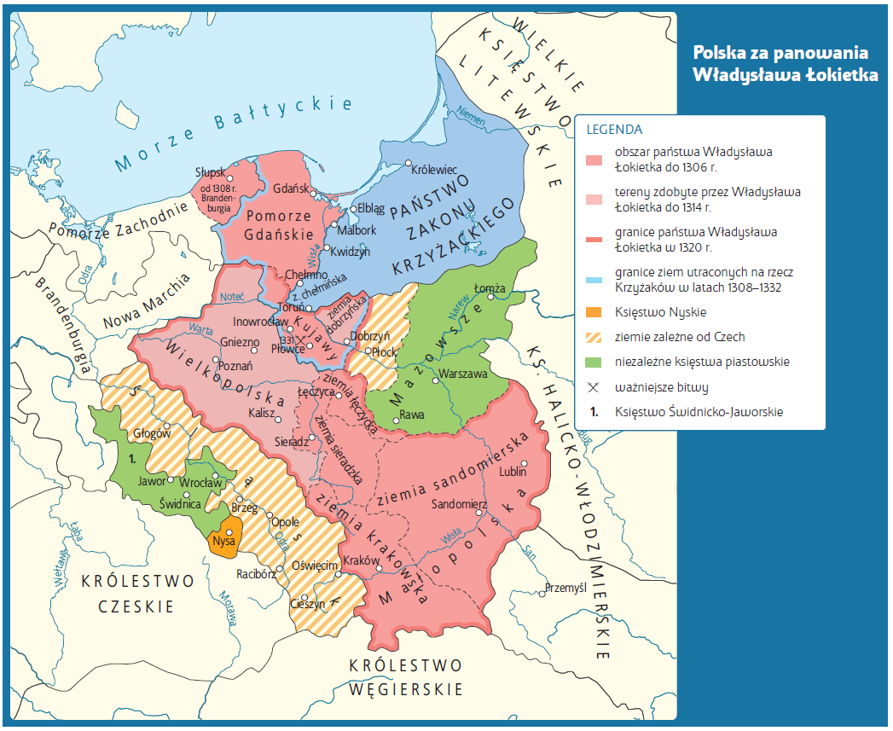

Praca z mapą
1. Wymień:
a) ziemie należące do Władysława Łokietka do 1306 r.;
b) ziemie utracone przez Łokietka na rzecz Krzyżaków;
c) księstwa utrzymujące niezależność w czasach Władysława Łokietka;
d) księstwa, które uznawały zwierzchność króla czeskiego.
2. Porównaj stan posiadania Władysława Łokietka z Polską Wacława II. Przeanalizuj mapę i odpowiedz, czy Władysławowi Łokietkowi udało się zjednoczyć ziemie polskie. Uzasadnij odpowiedź.
3. Podkreśl nazwę miejsca zwycięskiej bitwy Władysława Łokietka z Krzyżakami.
4. Podaj nazwę miejsca koronacji królewskiej Władysława Łokietka.
5. Zakreśl orientacyjnie obszar rodzinnego księstwa Władysława Łokietka.
6. Podaj nazwy państw, z którymi Polska utrzymywała przyjazne stosunki za panowania Władysława Łokietka.
7. Wymień ziemie, które należały do Władysława Łokietka w momencie jego śmierci.

